# 营销创新，渠道拓展！共话医疗器械流通产业的机遇和挑战

2018-09-06 23:51[医生](http://www.sohu.com/tag/77897)/[两票制](http://www.sohu.com/tag/72577)/[健康中国](http://www.sohu.com/tag/69953)

**导读：**随着“两票制”“注册人制度”“医保控费”等政策的推行，医疗器械相关企业正面临着怎样的变革？他们又将如何转型，以应对改革时代下的机遇和挑战？9月6日，在“医疗器械创新周”同期举办的2018医疗器械营销创新与渠道拓展高峰论坛现场，我们聆听了数十位一线大咖的声音。

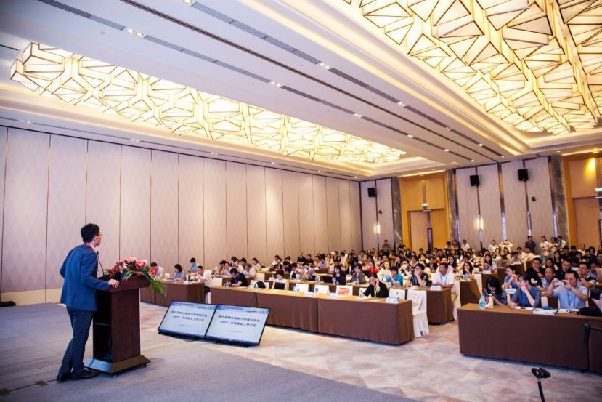

医械行业年度创新大会——医疗器械创新周于9月6日在苏州国际博览中心盛大开幕，旨在汇集全球创新人才、项目、产品及创服资源，助推国际创新协作，加快医械临床科研及院所成果转化，打造医疗器械创新大环境，促进我国医疗器械产业持续创新发展。

大会首日，“2018医疗器械营销创新与渠道拓展高峰论坛”同期举办，以"营销创新、渠道拓展"为主题，旨在促进来自各方面跨界碰撞，实现医疗创新实践和相关产业的有效对接，形成创新转化、资本对接和渠道拓展的全链条过程，推动我国卫生产业科技进步和产业发展进程。

全国卫生产业企业管理协会医疗器械商业分会会长夏天先生、全国卫生产业企业管理协会副会长张俊峰先生、泰州市高港区常委张汉刚先生、江西省医疗器械管理委员会副主任唐德根先生、国药控股医疗器械有限公司常务副总经理戴晖先生、上药控股有限公司全国业务总经理赵弘伟先生、九州通医疗器械集团总经理付雄先生等嘉宾出席了本次论坛，并进行了精彩的主题演讲和分享。

在论坛开幕致辞环节，医疗器械商业分会会长夏天对来自全国关注产业创新与医疗健康行业发展的政府官员、专家学者、投融资机构、商业领袖、企业代表、创新创业者和媒体等与会者表示了热烈的欢迎。他表示，随着国家新医改、两票制等一系列相关政策密集出台，急需对医疗器械相关企业进行引导、政策解读和帮扶，以利于各项政策法规的顺利推进。在这种背景下，医疗器械商业分会将担负起更多的社会责任。今天中国医疗器械渠道商齐聚论坛，将从各个维度来探讨营销创新与渠道拓展。

紧接其后，泰州市高港区常委张汉刚在致辞中重点宣传了美丽泰州，他总结说，泰州是古今交融的文化名城，山水交汇的宜居之城，四态交集的幸福之城。他强调，大健康产业是泰州主打的重点产业，期待更多的合作共赢。

全国卫生产业企业管理协会副会长张俊峰在致辞中对积极筹备本次大会的全体会员企业、工作人员表示了感谢。他希望，在行业发展政策叠出的时代，大家能够齐心协作，紧跟潮流步伐，促使企业得到更好的发展和进步。

**戴晖：两票制趋势下医疗器械供应链集约化服务与经销商协同模式初探**

国药控股医疗器械有限公司常务副总经理戴晖在主题报告中针对“两票制趋势”进行了探讨，并解析了医疗改革推进带来的机遇和挑战。我国医疗器械市场正处于快速增长期，具有较大发展潜力。

2018年政府机构改革，明确了医疗医药医保“三医联动”的顶层设计。随着医改深入和各地“两票制”与之相关的市场、管控、支付与需求等因素，正在以前所未有的影响促使医械行业加快调整。

随后，戴晖还介绍了国控器械供应链集约化服务，重点讲解了基于两票制环境下的4D服务模式。他强调，两票制对医疗流通行业的市场参与者来说，既是挑战也是机会，应该利用现有的实力和资源，拓展客户和地区覆盖面，转型成为销售服务外包商或物流合作伙伴，以在特定的细分市场取得市场份额。

**赵弘伟：新形势下器械流通企业如何转型**

上药控股有限公司全国业务总经理赵弘伟从上药集团近年来的发展出发，分享了新形势下器械流通企业转型的思考。上药于今年2月正式收购了美国的康德乐公司，进一步巩固了集团在整个医药流通领域里面的独特优势，包括零售、进口保税和物流。上药希望将来能够从传统的医药配送升级成一个全场产业链的服务提供商。

赵弘伟通过对比中美在医药流通方面的发展，强调国内流通企业正经历着大的变革。他表示，大多数器械流通企业正处在现代化供应链的流通模式。接下来我们的方向是科技型健康服务。他认为，应对流通产业的变迁，其实很简单：首先，企业需要服务创新；其次，企业离不开科技赋能。他强调，企业需要重新定义自身的核心能力，贴近客户，真正提供他们所需要的东西。

**张汉刚：泰州高港区大健康产业推荐**

泰州市高港区常委张汉刚重点介绍了泰州高新区的发展情况。生物医药及高性能医疗器械产业是泰州市重点扶持的三大战略性主导产业之一。作为省部级共建的第一个国家级医药高新区，泰州拥有雄厚的产业基础、一流的创新体系，并成立有泰州生物医药及高性能医疗器械产业研究院。

介绍完已有的成绩，张汉刚还分享了高新区的发展规划和目标。他表示，泰州将按照一个发展蓝图一套扶持政策、一流公共平台、一个产业联盟、一批服务团队、一支投资基金“六个一”的总体思路推进产业园的建设，计划在5年内形成企业、产业集聚，产业规模达到2百亿元，创成国家级医疗器械产业技术创新中心，引进品牌企业20家以上，建立和完善医疗器械创新创业的孵化平台。

**姜峰：商业公司如何转型为创新企业**

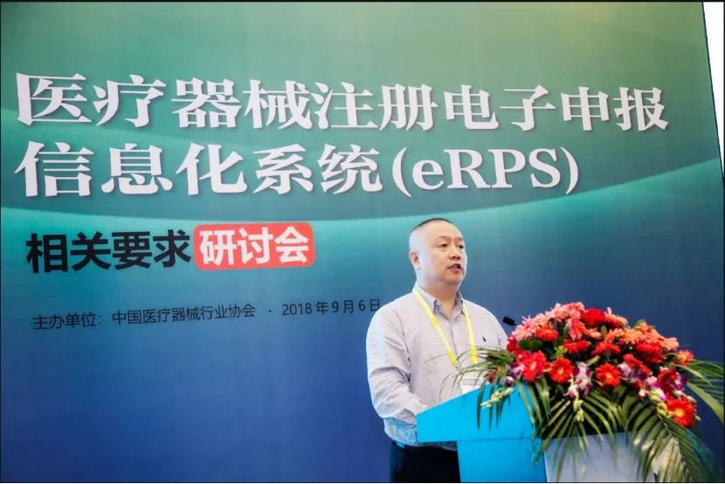

中国医疗器械行业协会常务副会长姜峰从自身职业生涯出发，分享了他对商业公司转型为创新企业的心得。行业发展离不开商业渠道，但是姜峰认为我们需要把商业渠道上累计的资源好好释放。近两年关于医疗器械的政策变革大大促进了产业的发展，为企业创新提供了很好的支撑和支持。姜峰表示，商业企业的转型离不开临床医生、科研院所。他强调，企业作为创新的主题，需要明确产业发展趋势和必要的前瞻性。

**张俊峰：产品如何利用商会平台迅速打开中国市场**

全国卫生产业企业管理协会副会长张俊峰给参会者分析了两票制出台的背景——医保被全面透支，当中央财政无力承担这一支出时，两票制势在必行。浙江省明确出台，一个生产企业可以选择两家配送企业。张俊峰强调，在两票制的背景之下，企业的发展需要得到政府的支持。相比于国际，国内医疗器械还有很大的成长空间。

张俊峰坦言，目前，不少医疗器械生产企业的营销能力、团队建设、营销思维都相对较差，股权架构设计也不合理，这无疑增加了企业长久发展的风险。他强调，无论是招标还是两票制，其核心的目标是让企业的资料更为集中，催化能够与国际领军企业抗衡的实力企业。

**付雄：九州通集团的业务模式与企业对接——聚合资源谋发展携手共赢展未来**

九州通医疗器械集团总经理付雄在报告之初就表示，任何时候挑战和机会都是并存的。他以九州通集团的成长变革为例，分享了集团深入布局的业务模式。目前，九州通集团已在全国构建了80多家物流大本营，自主研发了3个信息系统，包括物流、销售和ERP系统。他强调，现代医药和器械物流需求很多，例如硬件、软件、冷链等。九州通医疗器械给自己的定位是专业平台，希望有更多的行业伙伴一起抱团取暖。

付雄表示，整个医疗器械产业都处于升级状态，医改新政势必会带来翻天覆地的变化。自然，这里面会有很多挑战，包括技术、资本。他希望，企业之间能够携手面对变革，做到合作共赢。

**张峰：如何分享注册人制度带来的500亿红利**

奥咨达医疗服务集团董事长张峰在报告一开始，先给出一个定义：基本上医院里面除了人和药品以外，99.9%都是医疗器械，但是医疗器械占比却相对较低。张峰分析，这背后的原因之一是中国人十几年以来的认知误区——我们认为传统的治疗应该是吃药、动手术和打针。实际上，医疗有4个过程，首先是预防，第二是检测，第三是治疗，最后是康复，以及养老。前三个过程，医疗器械发挥的作用远远大于药品。

2017年12月，上海正式实施“医疗器械注册人制度”，首先在自贸区先行试点。2018年，上海、广州、深圳、珠海以及天津自贸区先后加入试点。这一制度让符合条件的医疗器械注册申请人可以单独申请医疗器械注册证，然后委托给有资质和生产能力的生产企业生产，从而实现医疗器械产品注册证和生产许可证的“解绑”，这背后是远不止500亿的红利。

根据张峰的介绍，奥咨达创建了CDMA+CRO平台，联合CSO平台贯穿整个医疗器械产业链。同时，奥咨达有投资1千多万的数据管理系统，积累了强大的数据链，是一个专业的供应商和服务商。

**唐德根：融智融创融天下进贤进医进未来**

江西省医疗器械管理委员会副主任唐德根在报告中让大家认识到江西省南昌市下辖的一个县——进贤县，一个有着超30年发展历史的医疗器械产业区。据悉，目前进贤拥有200多家医疗器械生产企业，其中有五家入围全国医疗器械企业百强。

2017年，进贤医疗器械的总产值达到130亿元，有着“中国医疗器械第一县”的称号。2018年，由上海产业合作促进中心和进贤县人民政府合作共建的江西省医疗器械产业基地入驻进贤县，设立了40亿的基金，并出台了一系列入驻优惠政策。唐德根表示，他们将以支持大项目、培育大企业、建设大集群、打造大品牌为着眼点，鼓励国际一流、国际顶尖的企业开展联盟。

**曹双雄：以变革，领未来——新医改形势下大泗新模式**

大泗医疗市场总监曹双雄分享了“大泗新能量，驱动新未来”的发展特色，从医械行业目前的运营现状、政策生态下的一种新热点以及新形势下大泗的新模式3个角度进行了主题报告。

曹双雄坦言，过去两年医疗控费、招标限价、两票制落地等一系列变革，都深深影响着医疗器械人的方向，正朝着专业化、平台化趋势发展。未来10年，大健康产业将有望称为中国的重点产业。他表示，大泗医疗将继续以第三方物流平台为支点，部署医疗生态圈。

**吴浩：在新时代下中国康复事业未来的发展趋势**

上海诺诚电气股份有限公司云康复总经理吴浩围绕“康复行业”进行了主题报告。他表示，康复隶属现代医学体系，主要服务慢性病患者、中老年人以及残疾人三类人群。当前，中国康复人口应该在3-4个亿，预计2023年我国将迎来千亿级的康复市场。

吴浩认为，鼓励二级医院转型康复是行业发展的一个很好方向。康复涉及到患者从三级到二级到社区一个有序转诊的过程。为推进产业发展，上海诺诚推出“云康复”，致力于精准康复。在医改的环境下，通过抱团取暖、强强联合，实现企业资源的最大利用化。

**王庆彦：泰山国际健康产业园项目推介**

众康医疗集团总裁王庆彦从上游医院角度出发，分析了当下医疗行业发展的现状。他表示，医疗行业是非常政策性的行业。医院在经历了发展迅猛的时代之后已经进入了某种瓶颈期，包括医疗收费有限、医保欠费，财政补贴赤字等。

随后，王庆彦介绍了泰山国际健康产业园项目，是山东省主推医疗健康作为5大新兴产业之一的缩影。他将这一产业园比喻成“共享工厂”，为入驻企业提供很好的政策优惠、资金支持以及设备资助。

**胡飞阳：新医疗形势下经销商该如何升级转型**

广东合壹汇供应链管理有限公司董事长胡飞阳来自于有着“中国医疗器械第一县”美誉的进贤县，他从医疗器械行业环境、如何破局转型以及合壹汇案例分享3个角度进行了主题报告分享。他认为，两票制政策对于中小型经销商的影响主要有3点：第一，税务成本升高；第二，利润大幅度下降；第三：税务成本持升高。

在两票制、集中配送、医保控费等一系列改革之下，医疗经销商应该如何破局？胡飞阳给出了自己的思考：首先是营销组织的转型，通过集约化管理打造平台优势；其次是营销模式的转型，企业需要找准自己的优势，由销售型朝服务型转变。

**嵇磊：金融资本助推医疗器械企业创新发展**

作为一个服务于医疗行业的金融人，医伴金服创始人兼董事长嵇磊从金融和资本角度分享了金融资本助推医疗器械企业创新发展的主题报告。他表示，在金融人眼里，医疗医疗器械依然是一个朝阳产业，未来3-5年医疗器械会有一个快速的发展潜力。他将金融比喻成“润滑油”，是与行业发展互生共利的关系。

在报告中，嵇磊详细介绍了医伴金服所具备的一系列服务，包括解决两票制压力、设备租赁、孵化服务等。同时，医伴金服还推出了医财通、医创通平台两个产品，用于财富投资。

**宋桂明：以股聚力——股权顶层设计助力医疗器械行业大发展**

不同于大多数与会嘉宾，浙江大学全球创业研究中心研究员宋桂明是一名律师。在报告中，他重点讲解了“股权商业模式”的设计，并从“是什么、为什么、怎么办”3个问题切入。

什么是股权？宋桂明以华为、万科、京东、阿里4家知名企业背后的股权制度为例，引出他对股权的定义：一个关于规则的故事。他强调，股权结构的设计离不开好的剧本和主演。所有的股权设计都遵循一个非常简单的逻辑就是怎么进来的，进来之后我怎么议事的，然后是怎么退出，这实际上是一个动态的调整。演讲最后，宋桂明用三句话总结道：第一股权设计是王道；第二合法合规是正途；第三，持续发展是关键。

**罗颉：再生医学类医疗器械介绍**

广东佰鸿集团有限公司副总经理罗颉分享了医疗器械领域的一个新方向：再生医学。佰鸿集团成立于2010年，主要产品和服务覆盖三类医疗器械、干细胞治疗产品、3D皮肤模型及体外测试服务。

根据罗颉的介绍，经历超20年在再生医学领域的耕耘和探索，佰鸿集团取得了一系列标志性成果：2007年研发出国内首个组织工程皮肤，2008年建成亚洲第一世界第三的体外皮肤替代检测平台，2012年构建我国第一个组织工程产业基地，2015年获得全球第一个组织工程眼角膜的注册证书……他详细分享了组织工程角膜、软骨损伤修复膜硬脑膜修复生物膜等产品信息。

**戴跃跃：信息化对于医院医疗设备全生命周期管理的应用**

在报告中，江苏康医通电子商务有限公司总经理戴跃跃围绕“医疗器械的管理和质控”进行了分享。他表示，医疗器械已经成为医院不可或缺的资产，而医疗器械质量安全和创新发展是建设健康中国的重要保障。

在医院，医疗设备的自检、维修体制缺失。如何填补空缺？戴跃跃提出“第三方维修”。但是，这一行业依然存在痛点，包括客户信任、团队成本、配件仓储等。对此，他表示，信息化管理是医疗器械全生命周期的关键。这种网络性管理工具将改变设备选择、工作、管理、记录方式等，促使医疗设备管理与服务产业发生极其深刻的变化，从而形成一个产业的升级。

戴跃跃认为需要建立一套医疗设备管理系统，从医院对于设备进行采购、档案管理，进行设备的调拨和报修到设备所使用的频率和效率的分析以及最后应用智能客服能够积累数据再反过来对采购进行推荐，业内人称这一循环称为医疗设备的全生命周期管理。而江苏康医通则在其中发挥着医院全生命周期管理的服务方案提供商的作用。

备注：以上演讲摘要，根据现场实录整理，未经嘉宾审核。